第1章 了解jQuery
本章是全书的开篇，主要讲解jQuery的基本入门知识及jQuery的相关特点。随着互联网的迅速发展，在前台页面的用户体验需求越来越高。虽然JavaScript这种动态语言极大的灵活性导致了项目中每个人的代码风格截然不同，但是其在功能和浏览器的兼容性上并不能实现高标准、严要求。正是在这种情形下出现了jQuery，它能够帮助我们实现各种酷炫的页面效果而不用担心浏览器的兼容性。

1.1 认识jQuery
本节主要介绍jQuery的起源和jQuery到底是什么。

1.1.1 jQuery的起源
jQuery的起源要从JavaScript说起。JavaScript是网景公司在它自己的LiveScript基础上产生的。JavaScript的出现是前台脚本语言发展的一个里程碑。它是一种基于对象的事件驱动的解释性语言。它的实时性、跨平台、开发使用简单并且相对安全的特点决定了它在Web前台设计中的重要地位。
但是，随着浏览器种类的推陈出新，JavaScript的兼容性受到了挑战。对前台设计效果的要求越来越高，于是，JavaScript语言本身的设计能力变得捉襟见肘。2006年，美国人John Resig创建了JavaScript的另一个框架，它就是jQuery。
与JavaScript相比，jQuery更简洁，浏览器的兼容性更强，语法更灵活，对Xpath的支持更强大，一个$符就可以遍历文档中的各级元素。下面用一个示例来具体比较一下。
具体需求是这样的：在页面上有一个无序列表，我们需要将所有列表项中的文本内容提取出来并显示。效果如图1.1所示。
首先，我们来看一下JavaScript的实现。

1 <html>
2 <head>
3 <meta http-equiv="Content-Type" content="text/html; charset=utf-8" />
4 <title>无标题文档</title>
5 </head>
6 <body>
7 <ul>
8 <li>List Item 1</li>
9 <li>List Item 2</li>
10 <li>List Item 3</li>
11 <li>List Item 4</li>
12 <li>List Item 5</li>
13 </ul>
14 <script type="text/javascript">
15 var listitems=document.getElementsByTagName("li");
//获取所有列表项组成的数组
16 var str=""; //定义保存文本内容的变量
17 for(i=0;i<listitems.length;i++) //循环数组元素
18 str+=listitems[i].firstChild.nodeValue;//提取列表项的文本内容
19 alert(str); //显示所有文本内容
20 </script>
21</body>
22</html>

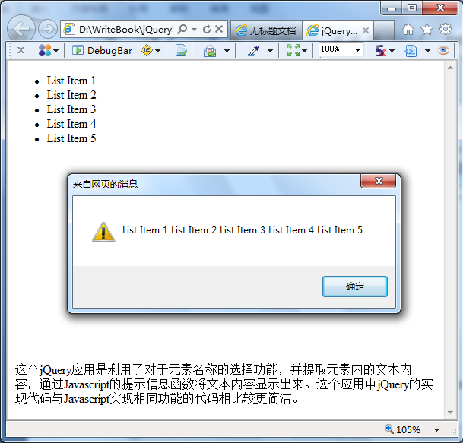
图1.1 JavaScript与jQuery的代码比较
通过上面的代码可以了解JavaScript实现这个功能的基本步骤：获取所有元素对象，通过遍历这些元素对象得到文本内容，然后显示。下面看一下jQuery的实现。

1 <html>
2 <head>
3 <meta http-equiv="Content-Type" content="text/html; charset=utf-8" />
4 <title>无标题文档</title>
5 <script type="text/javascript" src="jslib/jquery-1.6.js"></script>
6 <script type="text/javascript">
7 $(function(){alert($("li").text());}); //获取所有列表项的文本并输出
8 </script>
9 </head>
10<body>
11 <ul>
12 <li>List Item 1</li>
13 <li>List Item 2</li>
14 <li>List Item 3</li>
15 <li>List Item 4</li>
16 <li>List Item 5</li>
17 </ul>
18</body>
19</html>

两段代码相比较，可以发现使用jQuery处理简洁很多，代码量明显减少。jQuery实现中的第7行代码就是jQuery实现功能部分。

1.1.2 什么是jQuery
jQuery是什么？在jQuery官方网站上是这样解释的：jQuery是一个快速简洁的JavaScript库，它可以简化HTML文档的元素遍历、事件处理、动画及Ajax交互，快速开发Web应用。它的设计是为了改变JavaScript程序的编写风格。jQuery特点如下。
（1）轻量型，jQuery是一个轻量型框架，程序短小，配置简单。
（2）DOM选择，可以轻松获取任意DOM元素或DOM元素封装后的jQuery对象。
（3）CSS处理，可以轻松设置、删除、读取CSS属性。
（4）链式函数调用，可以将多个函数链接起来被一个jQuery对象一次性调用。
（5）事件注册，可以对一个或多个对象注册事件，让画面和事件分离。
（6）对象克隆，可以克隆任意对象及其组件。
（7）Ajax支持，跨浏览器，支持Internet Explorer 6.0+、Opera 9.0+、Firefox 2+、Safari 2.0+、Google Chrome 1.0+。
如图1.2所示是jQuery的官方网站截图。可以在这个网站上获取各种版本的jQuery库文件及官方插件，学习jQuery，并且还可以提交在使用jQuery的过程中所发现的Bug。
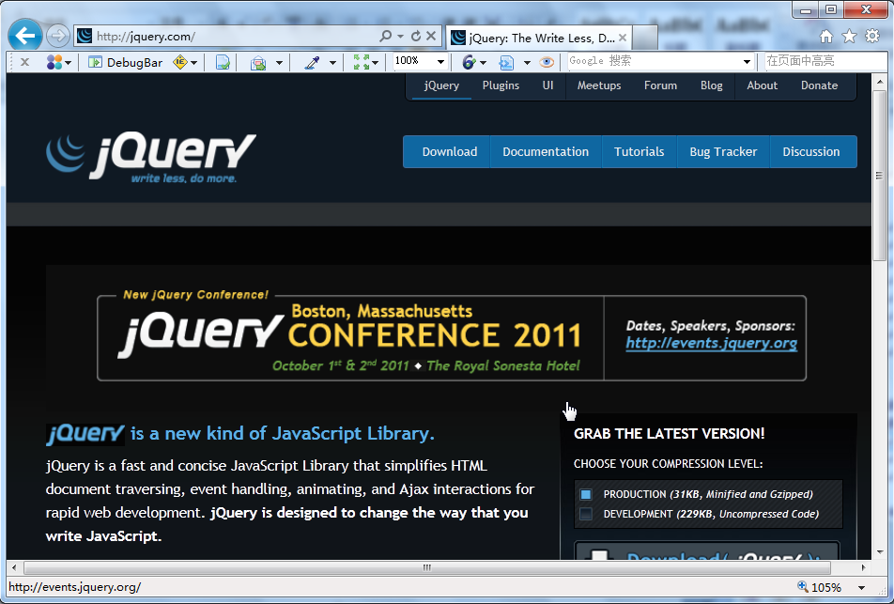
图1.2 jQuery官方网站的截图

1.2 jQuery能做什么
上一节认识了什么是jQuery，以及它的特点和来历。本节来看一下jQuery可以做什么。

1.2.1 jQuery能实现什么
jQuery库为Web脚本编程提供了通用的抽象层，使得它几乎适用于任何脚本编程的情形。由于它易于扩展而且不断有新插件面世来增强其功能，因此，一本书根本无法涵盖它所有可能的用途和功能。抛开这些不谈，仅就其核心特性而言，jQuery能够满足下列 需求。
（1）取得页面中的元素。通过上一节的示例可以发现，通过一条jQuery语句就可以获取页面中相同标记名的所有元素。
（2）修改页面的外观。在jQuery的众多功能函数中，有专门修改CSS样式设定的函数，通过这些函数可以动态修改页面外观。例如，可以在页面中通过下拉列表框选择动态修改一个DIV的背景色。

1 <html>
2 <head>
3 <meta http-equiv="Content-Type" content="text/html; charset=utf-8" />
4 <title>无标题文档</title>
5 <script type="text/javascript" src="jslib/jquery-1.6.js"></script>
6 <script type="text/javascript">
7 $(function(){
8 $("#choice").click(function(){ //下拉列表框的单击事件
9 $("#div1").css({background:$("#color").val()});
//更改Div层的背景色的值
10 });
11 });
12</script>
13</head>
14<body>
15<center>
16 <div id="div1" style="width:200px;height:200px;border:black 1px dotted"></div>
17 <select id="color">
18 <option value="white">默认</option>
19 <option value="black">黑色</option>
20 <option value="gray">灰色</option>
21 <option value="orange">橙色</option>
22 </select><br />
23 <input type="button" id="choice" value="更改背景色" />
24</center>
25</body>
26</html>

示例实现效果如图1.3和图1.4所示。
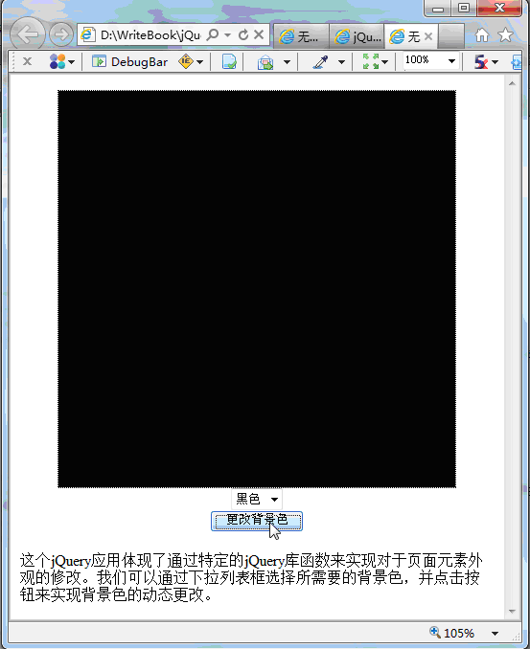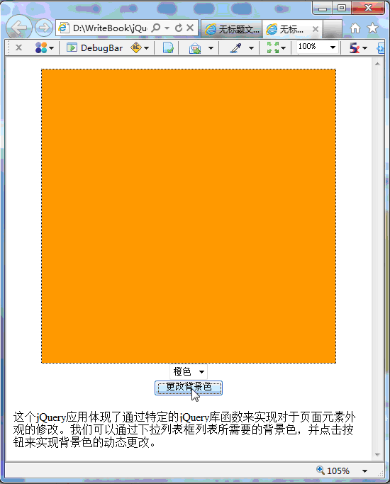
图1.3 修改DIV背景色一 图1.4 修改DIV背景色二
（3）改变页面的内容。jQuery能够影响的范围并不局限于简单的外观变化。使用少量的代码，jQuery就能改变文档的内容。它还可以改变文本，插入或翻转图像，对列表重新排序，甚至对HTML文档的整个结构都能重写和扩充——所有这些只需一个简单易用的API。下面看一个通过DIV单击修改文本内容的例子。

1 <html>
2 <head>
3 <meta http-equiv="Content-Type" content="text/html; charset=utf-8" />
4 <title>无标题文档</title>
5 <script type="text/javascript" src="jslib/jquery-1.6.js"></script>
6 <script type="text/javascript">
7 $(function(){
//创建DIV的鼠标点击触发事件
8 $("#div1").toggle(function(){$(this).text("jQuery能够影响的范围并 不局限于简单的外观变化，使用少量的代码，jQuery就能改变文档的内容。可以改变文 本、插入或翻转图像、对列表重新排序，甚至，对HTML文档的整个结构都能重写和扩充 ——所有这些只需一个简单易用的API。");},
9 function(){$(this).text("在jQuery的众多功能函数中，有专门修改CSS样式 设定的函数，通过这些函数我们可以动态修改页面外观。");});
10 });
11</script>
12</head>
13<body>
14 <center>
15 <div id="div1" style="width:400px;height:400px;border:black 1px dotted; font-family:Verdana, Geneva, sans-serif; font-size:36px; color:#2A0055">在jQuery的众多功能函数中，有专门修改CSS样式设定的函数， 通过这些函数我们可以动态修改页面外观。</div>
16 </center>
17 <p>这个jQuery应用体现了通过特定的jQuery库函数来实现对于页面元素文本的修改。
我们可以通过点击文本显示区域来实现页面元素文本的动态更改。</p>
18</body>
19</html>

示例的实现效果如图1.5和图1.6所示。
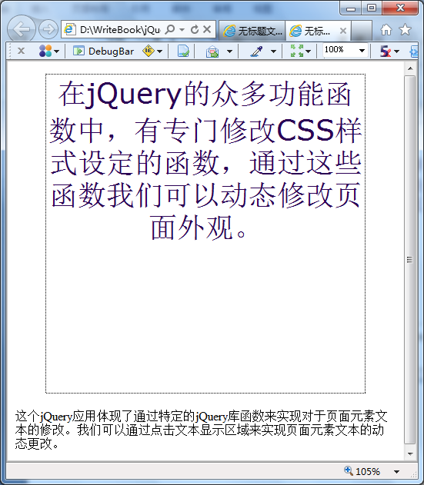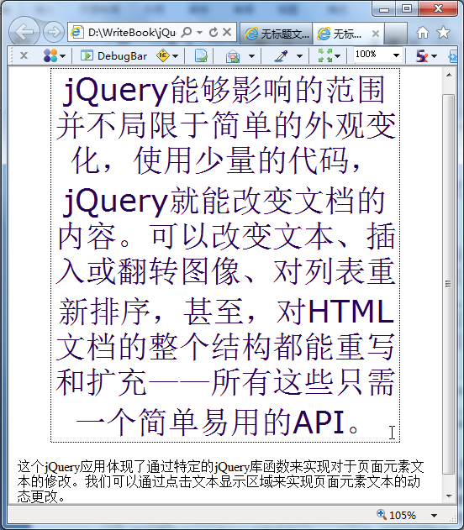
图1.5 动态修改DIV文本内容一 图1.6 动态修改DIV内容二
（4）响应用户的页面操作。即使是最强大和最精心设计的行为，如果无法控制它何时发生，也毫无用处。jQuery提供了截取形形色色的页面事件（如用户单击一个链接）的适当方式，而不需要使用事件处理程序搞乱HTML代码。此外，它的事件处理API也消除了经常困扰Web开发人员的浏览器不一致性。从上面的两个示例可以发现，在真正的HTML代码中，不需要在元素中加入任何事件说明，所有事件的注册操作全部集中在jQuery代码中，只需要一个元素的ID属性就万事大吉了。
（5）为页面添加动态效果。为了实现某种交互式行为，设计者必须向用户提供视觉上的反馈。jQuery中内置的一批淡入、擦除之类的效果及制作新效果的工具包，为此提供了便利。这个特点在第3章中进行了专门的讲解。
（6）无须刷新页面即可从服务器获取信息。这种编程模式就是众所周知的Ajax（Asynchronous JavaScript and XML，异步JavaScript和XML），它能辅助Web开发人员创建出反应灵敏、功能丰富的网站。jQuery通过消除这一过程中的浏览器特定的复杂性，使开发人员得以专注于服务器端的功能设计。关于Ajax请参考第2章的相关内容。
（7）简化常见的JavaScript任务。除了这些完全针对文档的特性之外，jQuery也提供了对基本的JavaScript结构（如迭代和数组操作等）的增强。

1.2.2 jQuery与其他脚本库的区别
jQuery并不是唯一的JavaScript库，除jQuery之外，还有很多优秀的JavaScript库，如Propetype、Dojo、Ext、YUI、MooTools等。每款JavaScript库都有其自身的优点和缺点，要根据不同的使用场景进行选择。如表1.1所示是几款流行的脚本库比较。
表1.1 脚本类库比较
类 库 | jQuery &  jQueryUI | Propetype &  script.aculo.us | Dojo | ExtJS | YUI | MooTools
文件大小（KB） | 54 | 46～278 | 26 | 84～502 | 31 | 65
许可认证 | MIT/GPL | MIT | BSD&AFL | Commercial &  GPL | BSD | MIT
XMLHTTPREQUES获取数据 | 是 | 是 | 是 | 是 | 是 | 是
JSON数据获取 | 是 | 是 | 是 | 是 | 是 | 是
支持拖放 | 是 | 是 | 是 | 是 | 是 | 是
简单视觉效果 | 是 | 是 | 是 | 是 | 是 | 是
动画效果 | 是 | 是 | 是 | 是 | 是 | 是
事件处理 | 是 | 是 | 是 | 是 | 是 | 是
页面浏览历史 | 是 | 附加插件 | 是 | History Manager | 是 | 附加插件
输入验证 | 附加插件 | 是 | 是 | 是 | 是 | 附加插件
数据网格 | 附加插件 | 附加插件 | 是 | 是 | 是 | 附加插件
文本编辑器 | 附加插件 | 附加插件 | 是 | 是 | 是 | 附加插件
自动完成 | 是 | 是 | 是 | 是 | 是 | 是
HTML自动生成 | 是 | 是 | 是 | 是 | 是 | 是
主题/皮肤选择 | 是 | 是 | 是 | 是 | 是 | 是
易用性 | 是 | 否 | 是 | 否 | 是 | 是
离线存储 | 否 | 否 | 是 | Google Gears/Adobe Air | 是 | 否
IE版本 | 6+ | 6+ | 6+ | 6+ | 6+ | 6+
Firefox版本 | 2+ | 1.5+ | 1.5+ | 1.5+ | 2+ | 1.5+
Safari | 2+ | 2+ | 3+ | 3+ | 3+ | 2+
Opera | 9+ | 9.25+ | 9+ | 9+ | 9+ | 9+

在表1.1中属于轻量型脚本库的是jQuery和MooTools这两个。在网站开发中，我们应该选择这种轻量型的脚本库。在这两个轻量型脚本库中，jQuery以上手简单、文档全面、易用、运行稳定、高效等因素而受到绝大多数开发人员的青睐。

1.3 搭建jQuery运行环境
本节介绍如何搭建jQuery运行环境。因为jQuery是个轻量型框架，所以它的运行环境搭建很简单。

1.3.1 jQuery库的选择
2006年8月，jQuery第一个版本1.0版正式面世，在这个版本里加入了CSS选择器、事件处理、Ajax接口。随着，jQuery功能的不断更新，先后出现了1.1版、1.1.3版、1.2版、1.2.6版、1.3版、1.3.2版、1.4版、1.5版、1.6版等，时至今日，最新版1.6.2版已面世。在版本不断更新的过程中，jQuery的功能和性能在不断增强。2007年，jQuery UI发布，这是一个包含大量预定义好的部件（widget）及一组用于构建高级元素（如可拖动的界面元素）的工具。
jQuery的官方网站是www.jQuery.com，下载地址为：http://docs.jquery.com/Downloading_ jQuery。在jQuery官网上可以找到各种版本的jQuery库下载，每种版本几乎都有如下三种形式。
（1）Uncompressed——未压缩的脚本库文件。
（2）Minified——压缩后的类库文件，在网站正式上线运行时，我们应该使用这种形式的库文件。
（3）Visual Studio——这种版本是专门为VS工具提供的库文件，其中带有完整文档注释，可以为VS工具提供智能感知支持。
本书中绝大部分示例都使用了jQuery 1.6版本的库文件，图1.7和图1.8所示是jQuery官网上的下载页面。
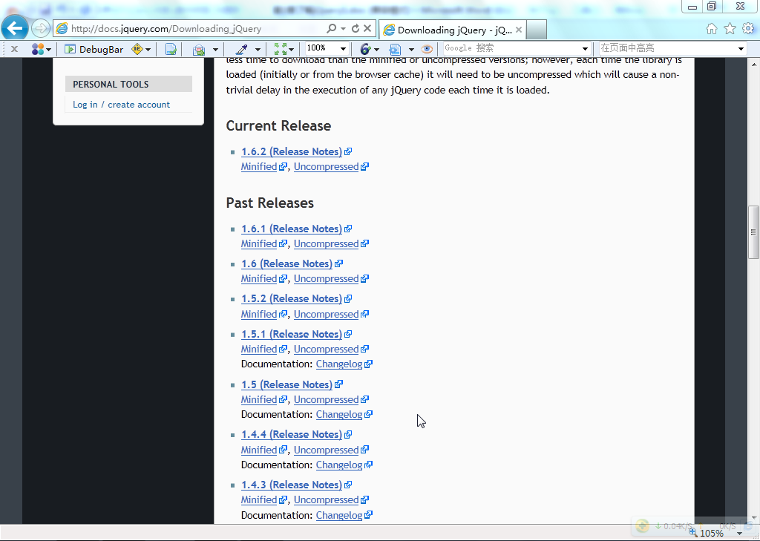
图1.7 jQuery各版本下载页面一

1.3.2 jQuery库的引入
在1.3.1节说过jQuery的每个版本都有三种文件形式。在我们开发的过程中可以使用未压缩版，在真正发布网站时需要使用压缩库文件。引入jQuery库需要使用HTML的脚本标记<script>，并通过在这个标记中设定库文件的位置及文件名实现jQuery的引入。 例如：
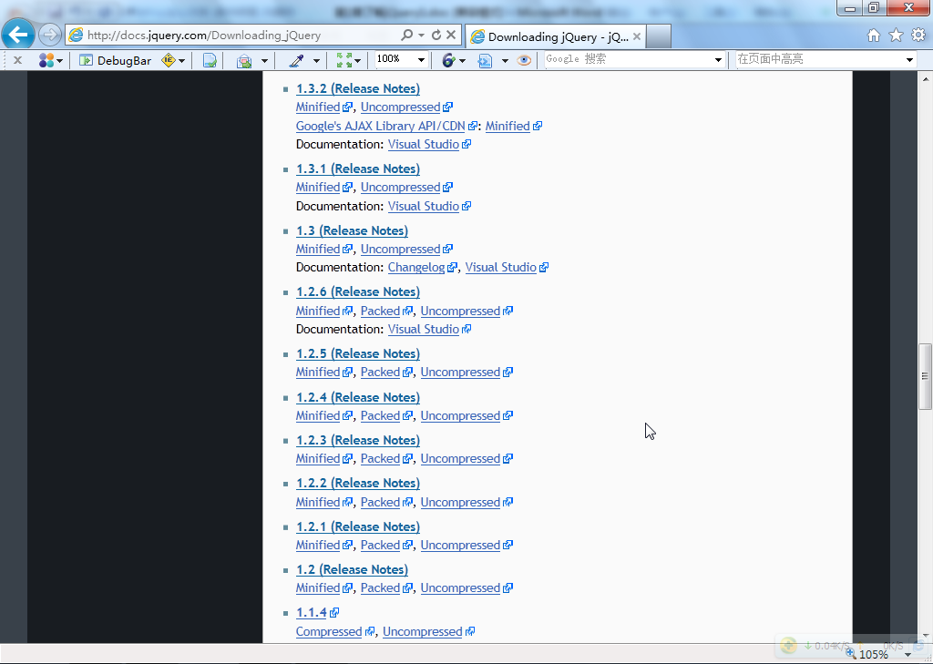
图1.8 jQuery各版本下载页面二

<script type="text/javascript" src="jslib/jquery-1.6.js"></script>

对于jQuery的库文件的存放位置，应该保存在独立的一个文件夹内，而不要同其他HTML文件、CSS样式文件和JS脚本文件混合在一起存放，如图1.9所示。
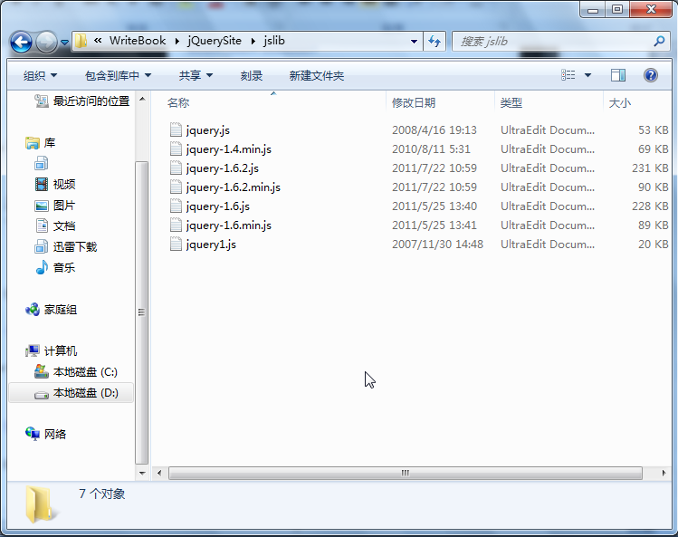
图1.9 jQuery库文件存放位置

1.3.3 jQuery的第一个示例
下面来见识一下jQuery的特殊页面效果，如图1.10～图1.12所示。
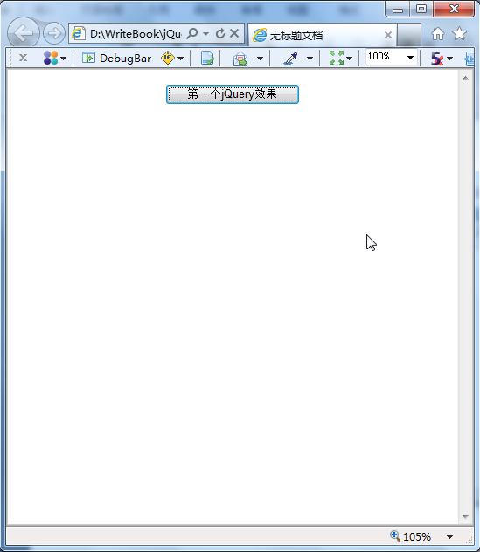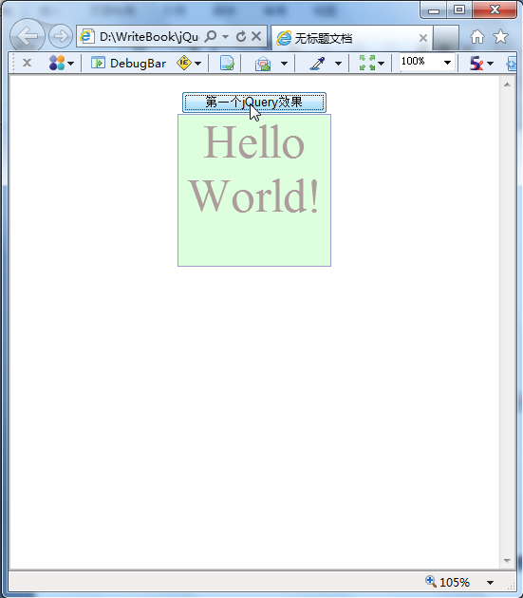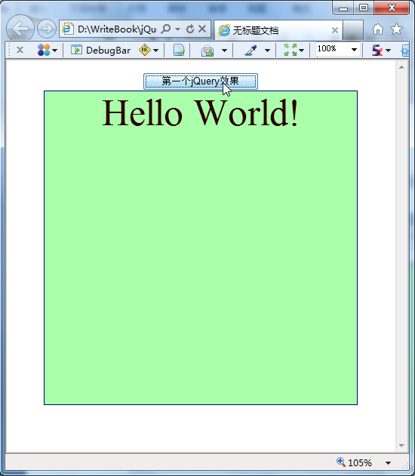
图1.10 页面初始加载完成 图1.11 隐藏层放大过程 图1.12 jQuery显示隐藏元素
在这个示例中需要实现的需求是这样的：页面上有一个按钮和一个隐藏的层元素，当我们单击按钮时，这个隐藏的层逐渐放大显示出来。首先我们来看一下源代码：

1 <html>
2 <head>
3 <meta http-equiv="Content-Type" content="text/html; charset=utf-8" />
4 <title>无标题文档</title>
5 <script type="text/javascript" src="jslib/jquery-1.6.js"></script><!--
引入jQuery库文件-->
6 <script type="text/javascript">
7 $(function(){
8 $("#btn").click(function(){ //按钮的单击事件
9 $("#div1").show(2000); //DIV层显示
10 });
11 });
12</script>
13</head>
14<body>
15<center>
16 <input id="btn" type="button" value="第一个jQuery效果" />
17 <div id="div1" style="display:none;width:400px;height:400px;border:
solid 1px #000080;background-color:#AFA; font-family:'MS Serif', 'New
York', serif; font-size:xx-large; color:#2A0000">Hello World!</div>
18</center>
19</body>
20</html>

上述代码第5行就是jQuery脚本库的引入，这里使用了1.6版本的脚本库。第7行使用了jQuery的最重要的一个事件——文档加载完成事件，这个事件用ready()函数表示，我们这里使用了省略语法。第8行属于事件注册，将按钮的单击事件注册到按钮上。第9行使用了jQuery特效中的显示功能方法show()，将隐藏的元素显示出来，这里给定了显示过程的时间为2000毫秒。上述代码中的$符号是jQuery的选择器符号，jQuery的强大选择功能都是通过它完成的。
通过上面这个示例我们初步见到了jQuery的功能。后面的章节将会帮助读者逐步了解jQuery的使用。

1.3.4 如何学习jQuery
在学习jQuery之前，需要掌握一些相关的入门知识：HTML、CSS、JavaScript基本编程、JavaScript DOM编程、XML基础、Ajax原理等。
除了要掌握基础知识外，还要掌握jQuery的核心功能选择器的使用方法，以及jQuery工具函数的使用。在HTML 5中国官网上有jQuery的相关工具函数介绍，如图1.13所示。
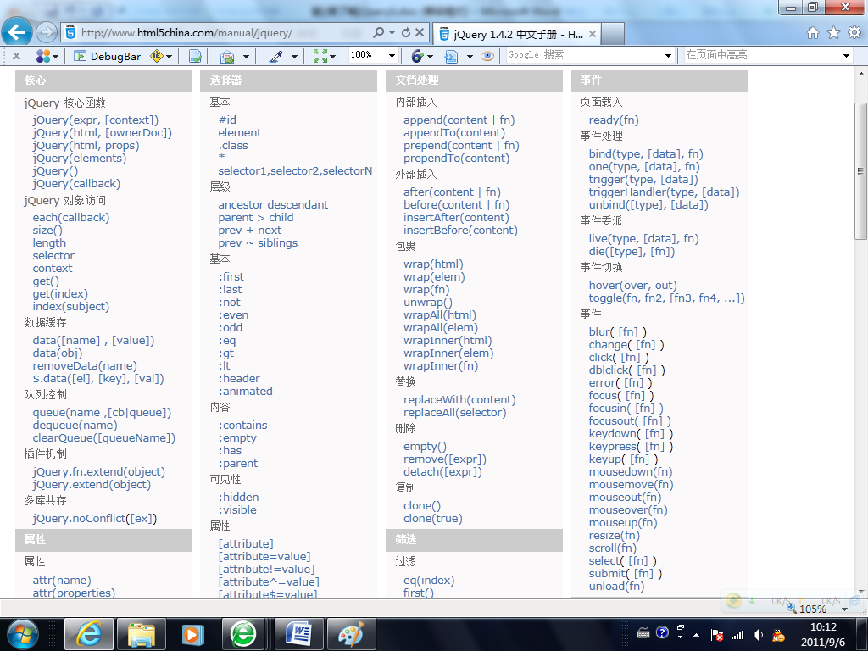
图1.13 jQuery相关工具函数介绍

1.4 小 结
本章主要帮助读者初步认识什么是jQuery、jQuery具有什么特点，以及如何在页面中使用jQuery。本章的重点在于jQuery库的选择与引入。下一章将就jQuery的一些基础知识及工作原理进行讲解。

